AUDIT REGULER WILAYAH I, II, III dan IV
INSPEKTORAT KABUPATEN SANGGAU TA. 2020

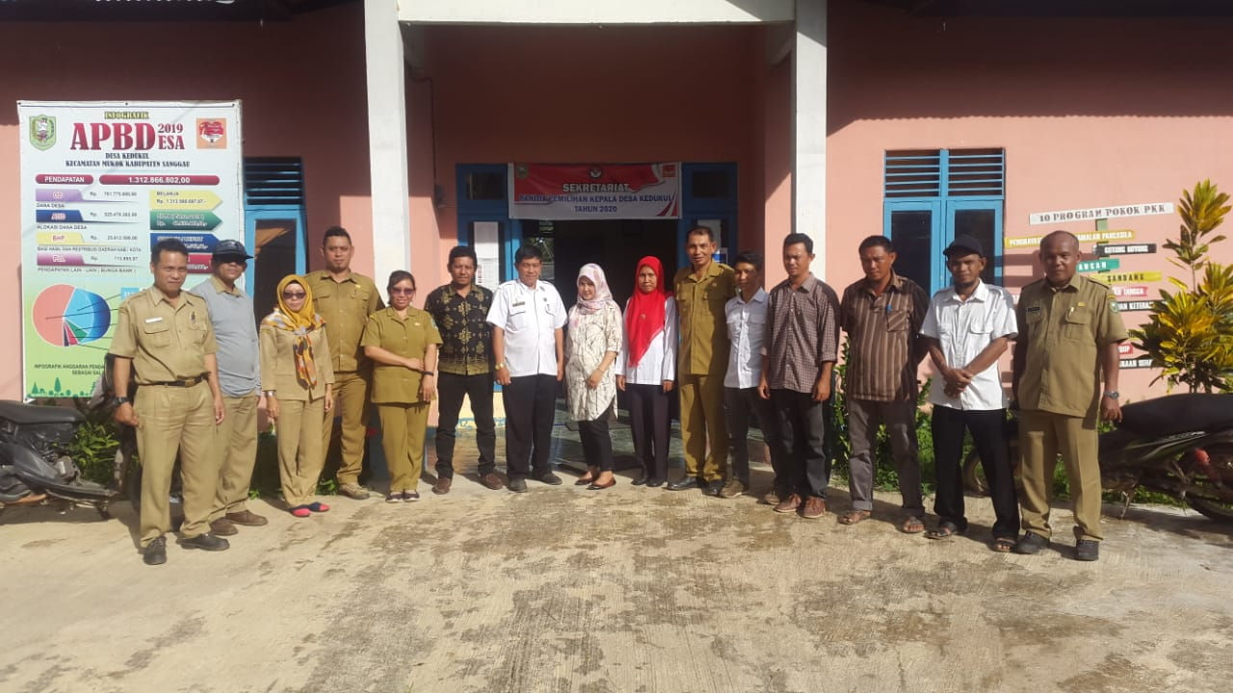
Ket. Foto bersama dengan perangkat Desa Kedukul Kecamatan Mukok

Itkabsgu. Inspektorat sebagai pengawas intern pemerintah merupakan salah satu unsur manajemen pemerintah yang penting dalam rangka mewujudkan pemerintahan yang baik (good governance), birokrasi yang bersih dan melayani serta bebas dari kolusi, korupsi dan nepotisme (clean government).
Dalam rangka pelaksanaan tugas pokok dan fungsi Inspektorat selaku APIP di daerah, peran strategis Inspektorat memberikan penjaminan (ansurance), dalam bentuk audit, reviu dan evaluasi serta kegiatan dalam bentuk konsultasi (consulting) pada aspek kebijakan dan kelembagaan sehingga diharapkan dapat menjadi agen perubahan yang dapat menciptakan nilai tambah pada produk atau layanan instansi pemerintah.
Untuk maksud tersebut diatas, Inspektorat sebagai APIP harus mampu mewujudkan fungsi dan perannya berupa :
- memberikan keyakinan yang memadai atas ketaatan, kehematan, efisiensi dan efektivitas pencapaian tujuan penyelenggaraan tugas dan fungsi instansi pemerintah (quality assurance activities);
- memberikan peringatan dini dan meningkatkan efektivitas manajemen risiko dalam penyelenggaraan tugas dan fungsi instansi pemerintah (early warning system activities); dan
- memberikan masukan yang dapat memelihara dan meningkatkan kualitas tata kelola penyelenggaraan tugas dan fungsi instansi pemerintah (consulting partner activities).
Berdasarkan Keputusan Bupati Kabupaten Sanggau Nomor : 561 Tahun 2019 tentang Penetapan Program Kerja Pengawasan Tahunan Berbasis Risiko Inspektorat Kabupaten Sanggau Tahun 2020 dan Surat Tugas Inspektur Kabupaten Sanggau, maka pada bulan Februari 2020 mulai diadakan Audit Operasional ( Pemeriksaan Reguler) terhadap desa-desa yang ada dikabupaten Sanggau.
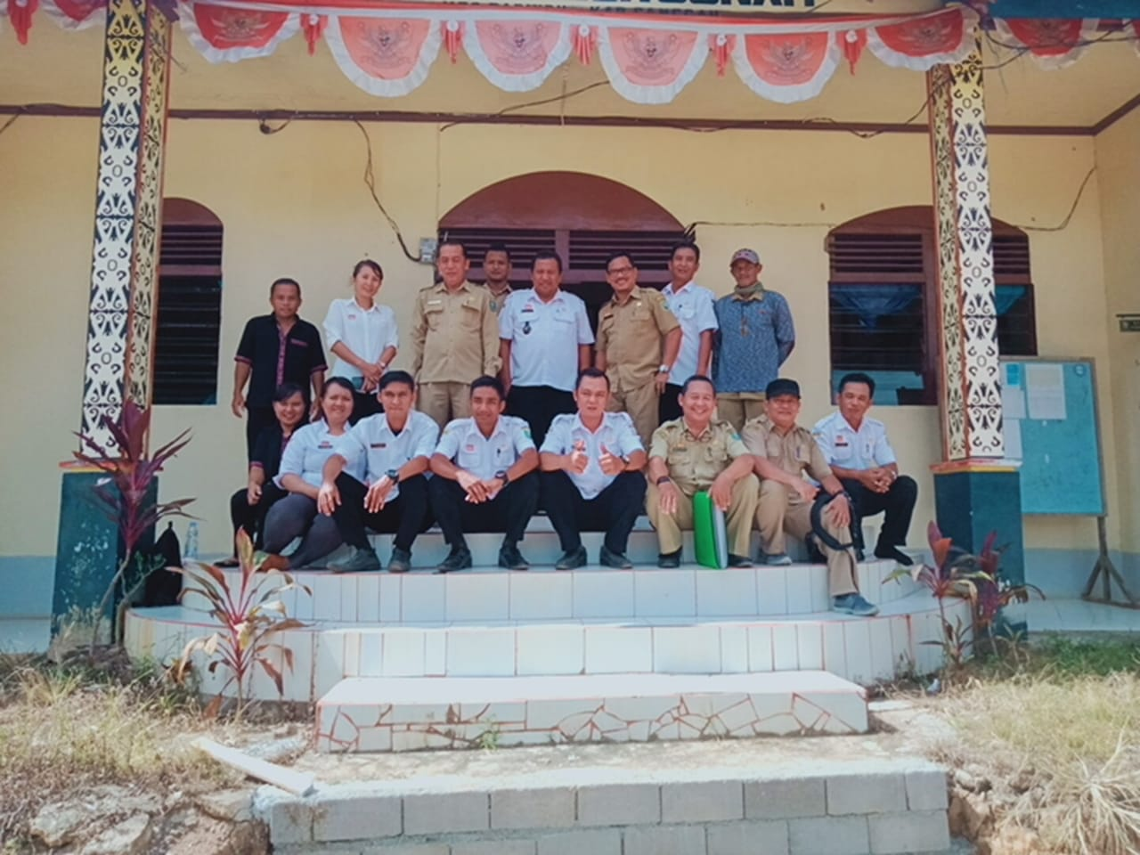
Ket. Foto bersama dengan perangkat Desa Gunaml Kecamatan Parindu

Adapun susunan tim, waktu dan objek pemeriksaan dibagi sebagai berikut :
1. Wilayah I yang dipimpin oleh Lubar. SH. MH sebagai pengendali teknis dan Drs. Israk. MM AP sebagai ketua tim serta Edi Purniawan, A. Md, Baharudin, S.ST, Lusiana, SE. MSA, Hendri Rachman. SE dan Suhartini sebagai anggota tim melakukan pemeriksaan diKecamatan Mukok yaitu di Desa Kedukul dan Desa Semuntai.
2. Wilayah II yang dipimpin oleh Iskandar Nurdin. SE sebagai Pengendali Teknis dan Firman Tusli. S.Sos sebagai Ketua Tim serta Drs. Azahari, Syafi’i. SE, Irhamni. SIP dan Safarwan sebagai anggota tim melakukan pemeriksaan diKecamatan Parindu dan Kecamatan Tayan Hulu yang dimana obrik desa yang diperiksa adalah Desa Gunam dan Desa Peruan Dalam.
3. Wilayah III yang dipimpin oleh Suparlan. S. Sos sebagai Pengendali Teknis dan Ir. Siswanto sebagai Ketua Tim serta Subianto, SE. ME, Mora Hutagalung, SE, Ani Mariani, Agustriyani dan Romi Maulana sebagai anggota melakukan pemeriksaan diKecamatan Jangkang, yang dimana obrik desa yang diperiksa adalah Desa Jangkang Benua dan Desa Balai Sebut.
4. Wilayah IV yang dipimping oleh Barlianto Tinsai sebagai Pengendali Teknis dan Edward Sianturi. ST sebagai Ketua Tim serta Ahmad Zulfikar, SP. ME, Gusti Lutfi. SE, Ahmad Aries Rustandi. SE, Kristianus Irwan dan Y Arie Sumandar sebagai anggota melakukan pemeriksaan diKecamatan Bonti, dimana obrik desa yang diperiksa adalah Desa Majel dan Desa Kampuh.
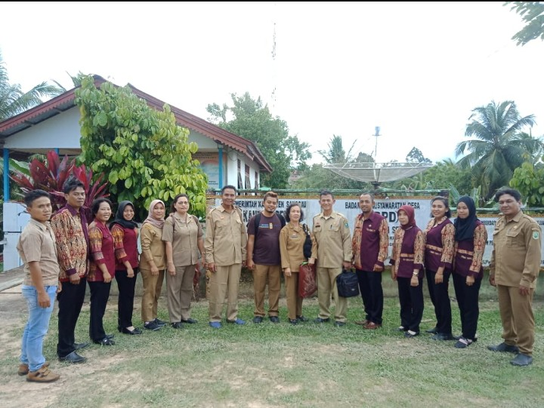
Ket. Foto bersama dengan perangkat Desa Balai Sebut Kecamatan Jangkang

Adapun aspek pemeriksaan berkaitan dengan urusan penyelenggaraan pemerintahan desa, Administrasi, Keuangan dan Kegiatan Fisik yang bersumber dari APBDes Tahun Anggaran 2019, memastikan sumber daya ekonomi/anggaran yang tersedia telah dikelola secara ekonomis, efisien, dan efektif sesuai dengan peraturan perundang-undangan dan hasil-hasilnya dapat dimanfaatkan oleh masyarakat Desa.
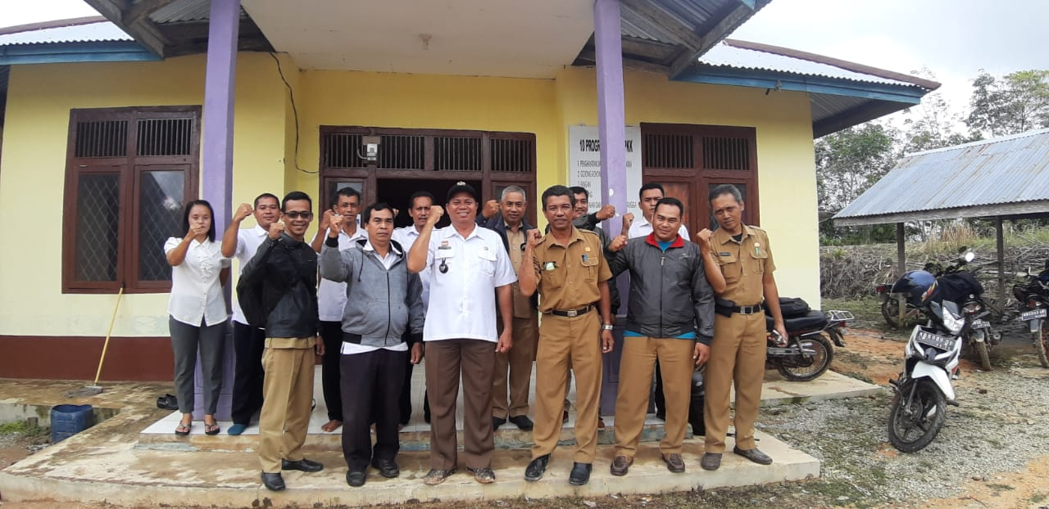
Ket. Foto bersama dengan perangkat Desa Majel Kecamatan Bonti

